Познавательная деятельность – это сознательная деятельность, направленная на познание окружающей действительности с помощью таких психических процессов как: восприятие, внимание, мышление, память, речь. Развитие этой сферы — это всегда поиск и открытие нового, ранее неизведанного подбор подходов и решений, активное достижение желаемого результата.
Ранний возраст — это период жизни человека с года до трёх лет. В данном возрасте дети особо чувствительны к речевому, сенсорному, умственному, физическому, эстетическому и другим направлениям развития личности.
Для каждого возрастного периода характерны свои возрастные особенности:
Второй год жизни ребенка
- ведущая деятельность ребенка – предметная;
- приобретение опыта практического взаимодействия с разными людьми;
- освоение норм поведения;
- интенсивное развитие речи;
- развитие психических процессов – восприятия, мышления, воображения, памяти, внимания.
Третий год жизни ребенка
- подражание действиям взрослого;
- взаимодействие со сверстниками;
- феномен «Я - сам», проявление самостоятельности.
Всегда нужно помнить, что окружающий мир ребенок познает и исследует через игру. Роль взрослого в данном случае – поддержать этот интерес с помощью разнообразных методов и приемов.
Рекомендации родителям по развитию познавательной деятельности у детей:
- Развивайте слуховое внимание с помощью дидактических игр;
- Приучайте проговаривать инструкцию несколько раз;
- Почаще наблюдайте и обсуждайте с детьми услышанное и увиденное, вспоминайте последовательность;
- Учите сосредоточиваться на деятельности, концентрировать своё внимание на ней, не отвлекаясь, сознательно направляйте внимание на определенные предметы и явления;
- Учите составлять группу из отдельных предметов, выделяя признак;
- Учите понимать смысл литературного произведения; воспроизводить в правильной последовательности содержание сказок с помощью вопросов;
- Учите отвечать на вопросы, делать умозаключения;
- Говорите с ребенком, сначала называя окружающие предметы, позже-действия, затем признаки и свойства предметов, формулируйте закономерности, рассуждайте вслух и обосновывайте свои суждения;
- Чаще задавайте ребенку вопрос «А как ты думаешь?», дайте самостоятельности в высказываниях, услышав ответ, не иронизируйте! Уважайте интеллектуальный труд ребенка;
- Учите детей различать предметы на ощупь, соотносить их по величине, составлять из частей целое;
- По возможности путешествуйте, посещайте музеи, зоопарки, гуляйте в парках, лесу, сопровождайте такие прогулки описательными рассказами;
- Эмоционально поддерживайте исследовательскую деятельность ребенка, старайтесь проводить совместные наблюдения и опыты;
- Поощряйте его инициативу и самостоятельность, создавайте условия для реализации его творческих замыслов.
Многое может сделать для развития познавательных способностей ребенка семья. Кто, как не родители, бабушка, дедушка, наблюдающие ежедневно за ребенком в разных ситуациях, могут заметить своеобразные индикаторы способностей, к чему у ребенка есть особый интерес, к какому виду деятельности малыш проявляет склонность? Познавательный интерес ребенка отражается в играх, рисунках, рассказах и других видах творческой деятельности. Главное - родители должны оценить возможности ребенка и его успехи, заметить прогресс (пусть незначительный), а не думать, что, взрослея, он сам всему научиться.
Золотые правила проведения занятий родителем:
- Проводите занятия в игровой форме, весело, доброжелательно;
- Хвалите ребенка за успехи, ободряйте при неудачах;
- Прекращайте занятия раньше, чем они надоедят ребенку;
- Часто меняйте формы деятельности;
- Если не удается заниматься с ребенком терпеливо и непринужденно, пригласите специалиста;
- Никогда не сравнивайте своего ребенка с другими детьми.
Конечно, каждый родитель выберет из всего выше перечисленного недостающую часть, тем самым, дополнив уже выработанную стратегию в вашей семье.
Предлагаем вашему вниманию игры и упражнения для развития внимания, памяти, восприятия, мышления у детей
«Хлоп Топ». Взрослый называет животное, он топает, растение ребенок хлопает.
«Найди пару». Ребенок должен найти две одинаковые картинки или предмет (усложнить можно, связав их логически, например: зонтик-дождик; чашка-чайник и др.).
«Повторялки». Взрослый показывает упражнения, а ребёнок их повторяет.
«Играем в прятки» поставить перед ребенком фигурки животных не более 5 штук, попросить малыша закрыть глаза и убрать одну, затем две и спросить: «Кто спрятался!?».
«Сохрани мой секрет» Взрослый просит ребенка спрятать лист бумаги, шкатулку или браслет, затем отвлекаем ребенка игрой спустя время спрашиваем куда он положил ваш секрет.
«Что ты ел на обед?». Ребёнок должен перечислить, всё что ел.
«Что в мешке?» Взрослый на глазах у ребёнка кладёт в мешок разные предметы; ребёнок должен вспомнить, что лежит в мешке.
«Короткий рассказ». Взрослый читает короткий рассказ, сказку, затем ребёнок пересказывает можно по наводящим вопросам.
«Перевертыши». Превратить круг, треугольник, квадрат в любой рисунок: шарик, ёлку, бабочку; арбуз и т. д.
«Построй по росту». Построить предметы в ряд соответственно их высоте (матрешка, куклы, машинки, кубики и т. д.).
«Сложи картинку». Составить их частей целую картинку (2-6 частей).
«О чем я говорю?» Взрослый описывает какой-либо предмет, а ребенок должен угадать, о каком предмете идет речь.
«Лото», «Домино», «Мозаика», «Конструкторы», «Бизиборды».
МАДОУ Боровский детский сад «Журавушка»


«Развитие познавательной сферы личности
в раннем возрасте»
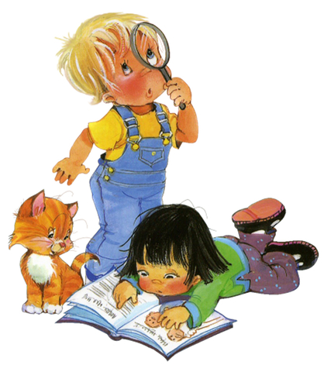
Педагог-психолог
Тимошенко М.К.

Апрель 2023г.

